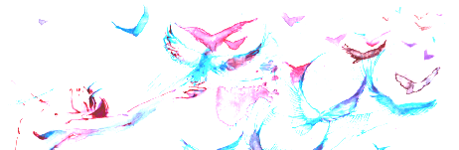
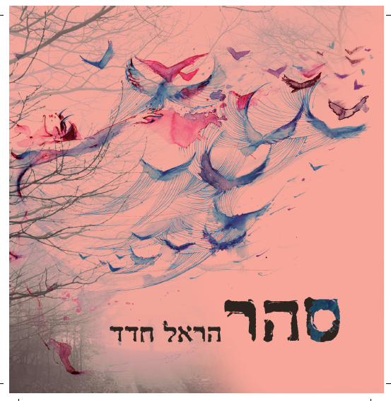
כמיהה לשקט.
לא שקט של לפני או אחרי סערה.
כזה שעוטף ומגן, כמו חיבוק אם. כמו רחם.
כמו ילד שישן את שנתו העמוקה.
כמו טיפות של גשם מבעד לחלון.
כמו תפילת לחש.
נקי וצלול. מבלי להיכנס לשום בועה.
כל המכשירים דוממים, אין צפצוף ואין זמזום.
דקות, שעות, ימים ושנים.
שקט שפעם היה צעקה.
עוד בעולם הזה במהרה בימינו אמן.

במהלך השנה בה עבד על האלבום הראל נמנע ככל האפשר מלשמוע חדשות ואקטואליה או לצפות בטלויזיה (שאין לו..) הוא הבין שזה לא עושה לו טוב. ההתכנסות פנימה היא שנתנה דרור לשירים הללו.

הראל שומר מצוות ומקדיש זמן ללימוד תורה. אך עם זאת אינו תמיד חובש כיפה לראשו ("לא מתוך אידיאל כלשהו" )ושומע נשים שרות לכתחילה. ("כי שירה נשית היא מתנה שקשה לי להאמין שה' יחפוץ בהשתקתה. אבל זו רק דעתי.") באלבום יש שני שירים בהם שרה ענת מלמוד. שיר נוסף בו שרה אלישבע אישתו ודקלום של גל זוהר.

בבית הפסקול היה מוזיקה חסידית, פיוטים ומזרחית, ניגן רדיוהד , מזי סטאר ולד זפלין. המנעד המוזיקלי המגוון בנה ועיצב את סגנונו המוזיקלי.
מלבד הכתיבה האישית הוא סולן כותב ומלחין השירים בהרכב "מיגו" שקיים 6 שנים.
הראל נשוי ואב לארבעה. מתגורר עם משפחתו בכפר אדומים. מתפרנס ממוזיקה. בעיקר מהפקות למוזיקאים צעירים.
את האלבום מקדיש הראל למתופף שלו וחברו הטוב אלחי (אליק) יצהרי שבמהלך העבודה על האלבום נהרג בתאונת אופנוע.

לפרטים נוספים: גלית קאשי יחסי ציבור ותקשורת 052-2640959
לאלבום הדיגיטלי ב- Bandcamp: https://harelhadad-music.bandcamp.com/album/moonstruck

לחומרים שיווקיים ולקבצים:
https://drive.google.com/drive/folders/0B8x-4WigPVO7V1VEYlVYNEgxdTA?usp=sharing

https://drive.google.com/drive/folders/0B8x-4WigPVO7cl8tTVlOOFY2WW8?usp=sharing

